|  |
| --- |
| Rapport Talend  TP Noté |

|  |
| --- |
| Business Intelligence  Emine BOUCHIBA  DIA2 |

|  |  |
| --- | --- |
|  |  |



Table des matières

1.1 & 1.2 Accessing the data sources2

1.3 Reading and displaying data5

2. Data Transformation7

2.1 Flow Joins9

2.2 Writting to a Database11

|  |
| --- |
| 1.1 & 1.2 Accessing the data sources |

* Importing the data :

|  |
| --- |
| 1.1 & 1.2 Accessing the data sources |

|  |
| --- |
| 1.1 & 1.2 Accessing the data sources |

* Reading the displayed data :

|  |
| --- |
| 1.3 Reading and displaying data |

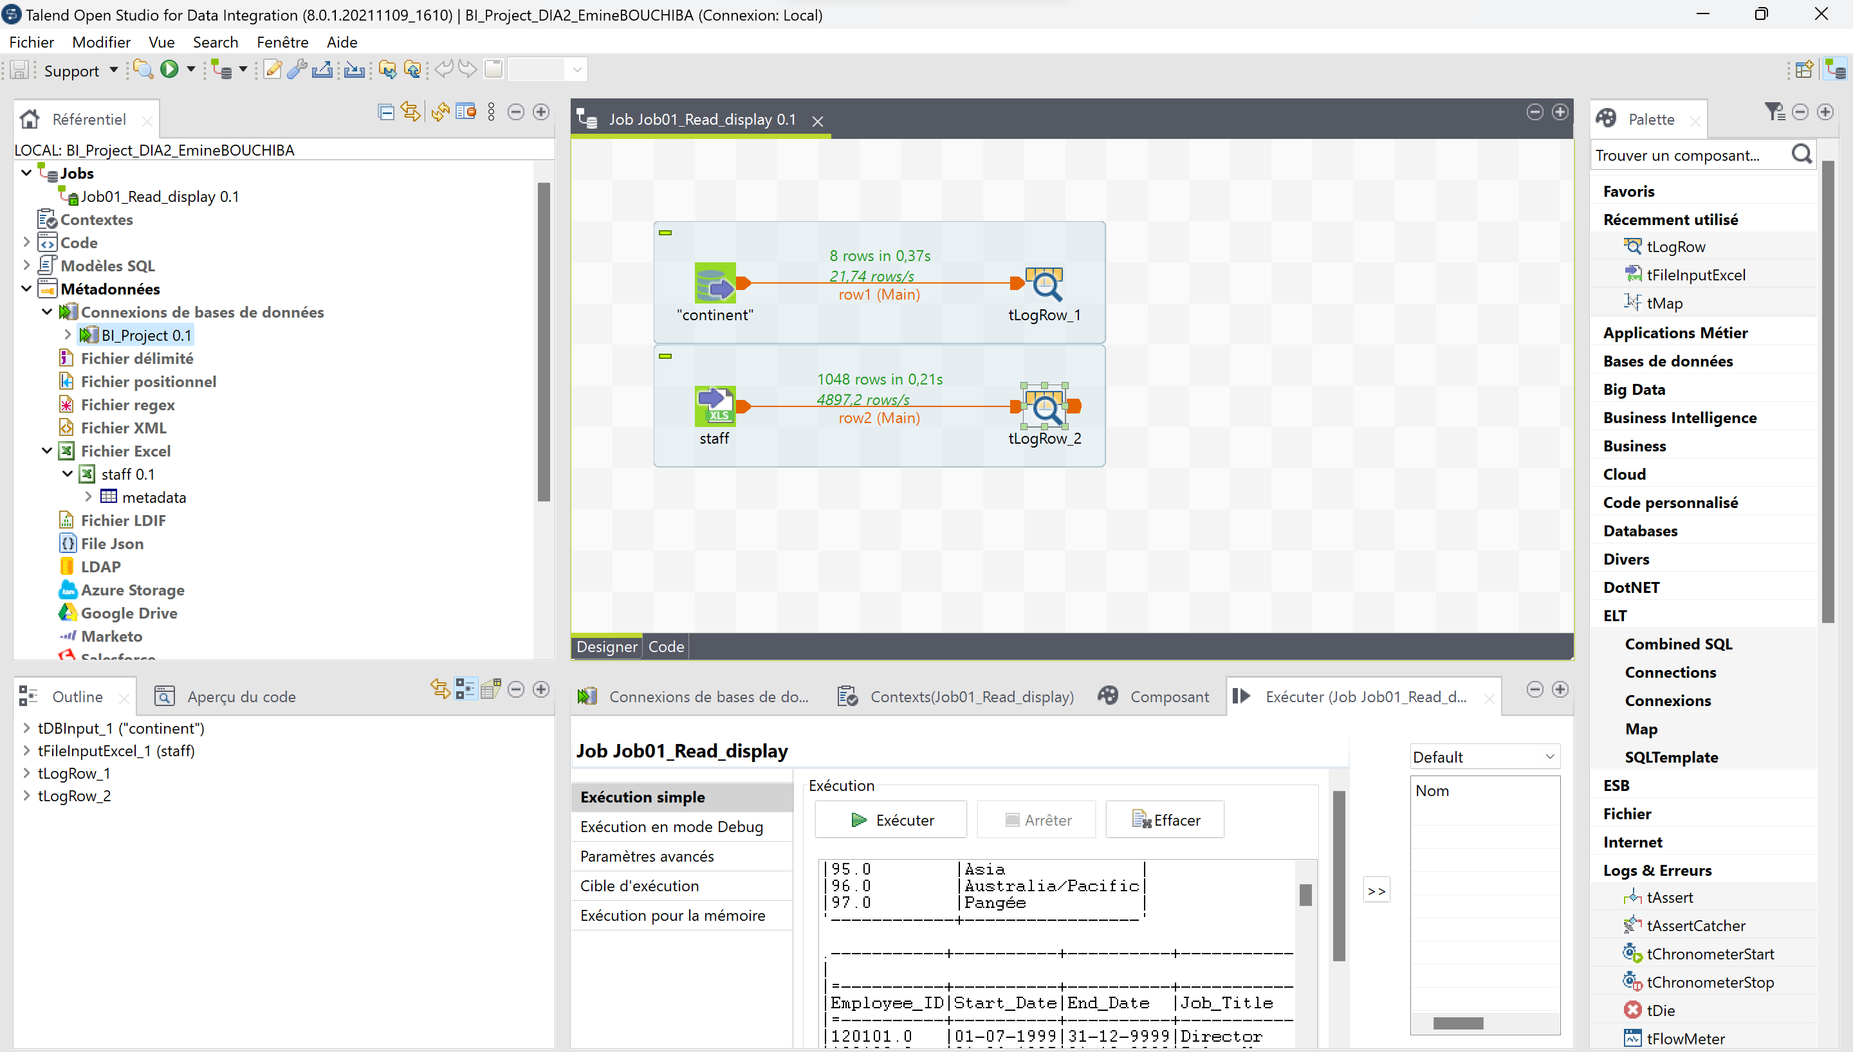

|  |
| --- |
| 1.3 Reading and displaying data |

|  |
| --- |
| 2. Data Transformation |

* Creating the job and using a tmap for the country table :

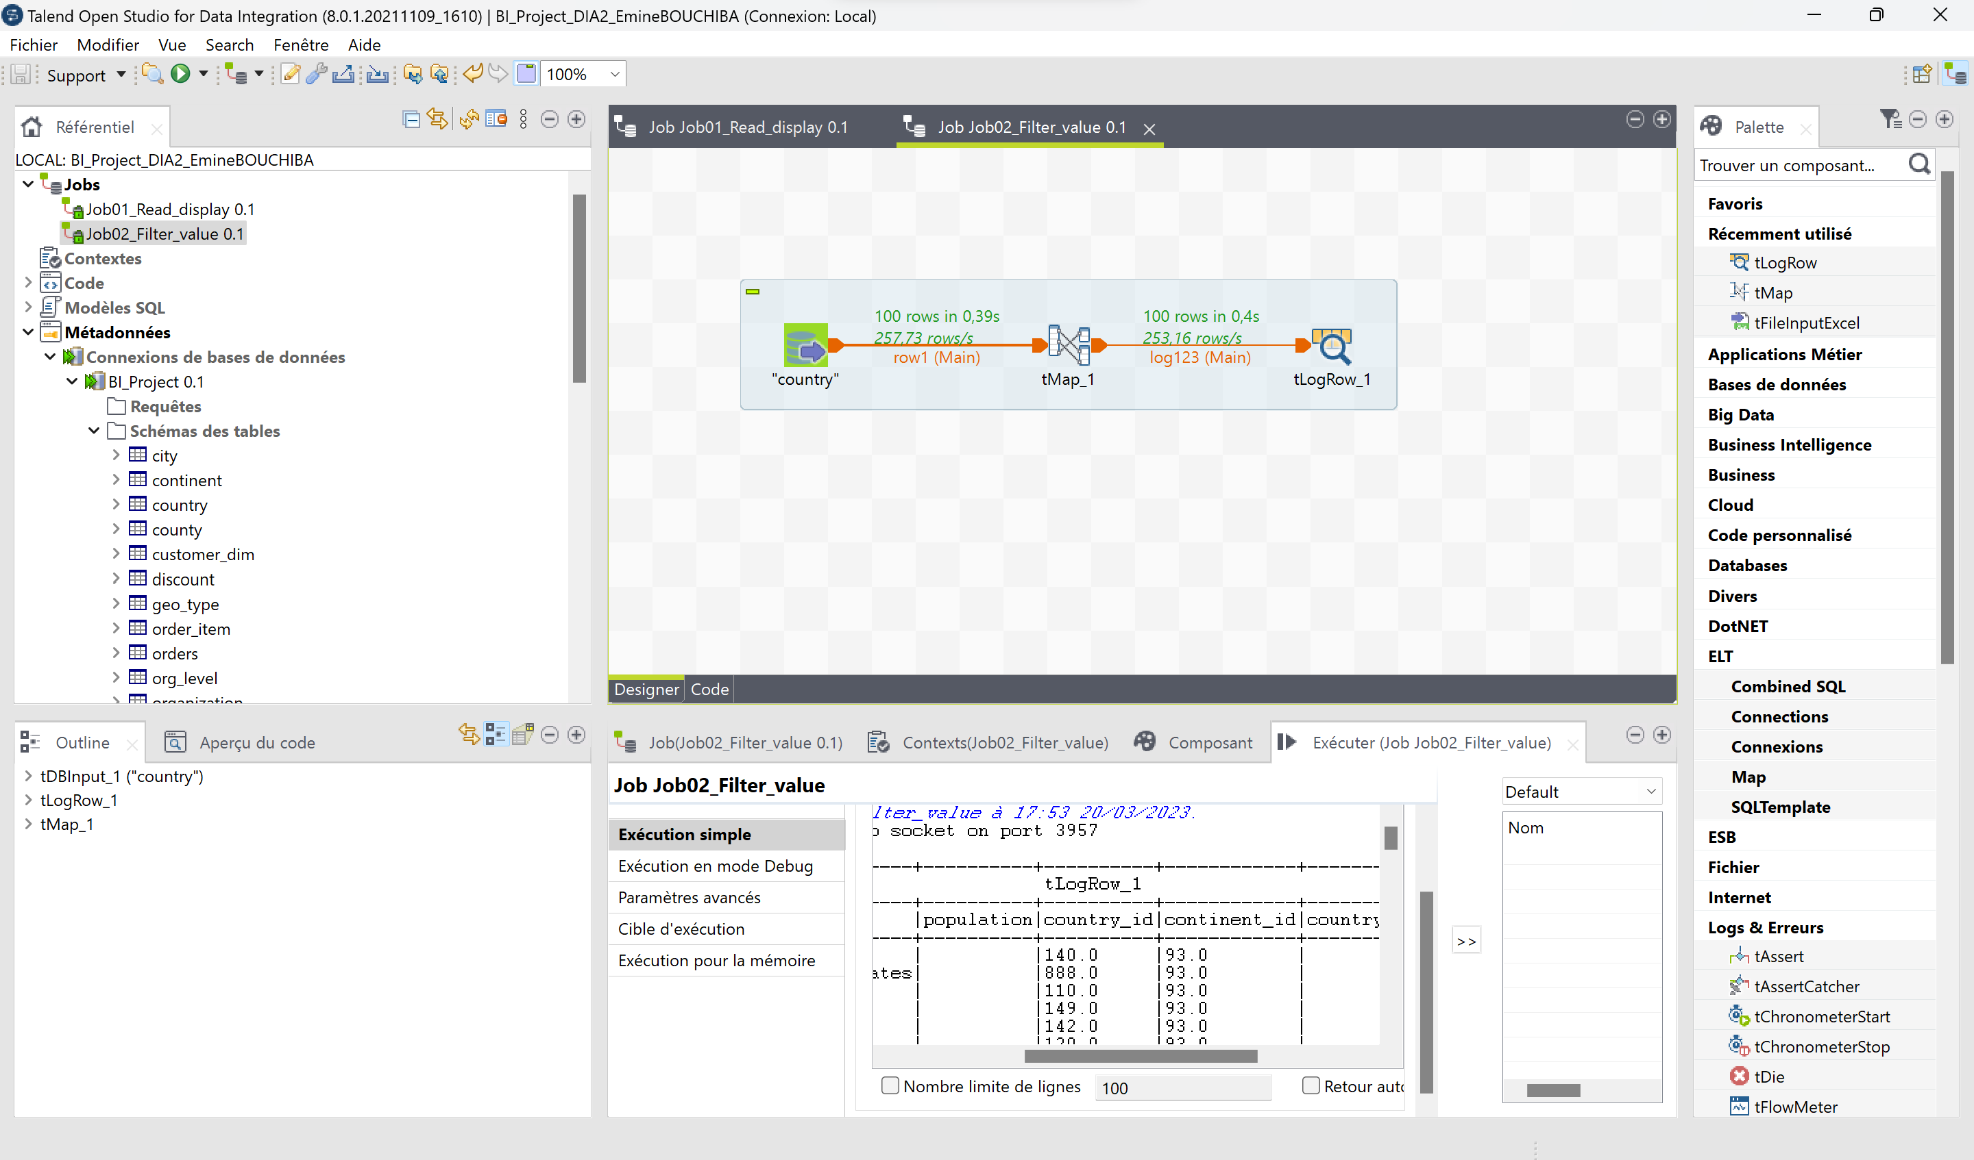

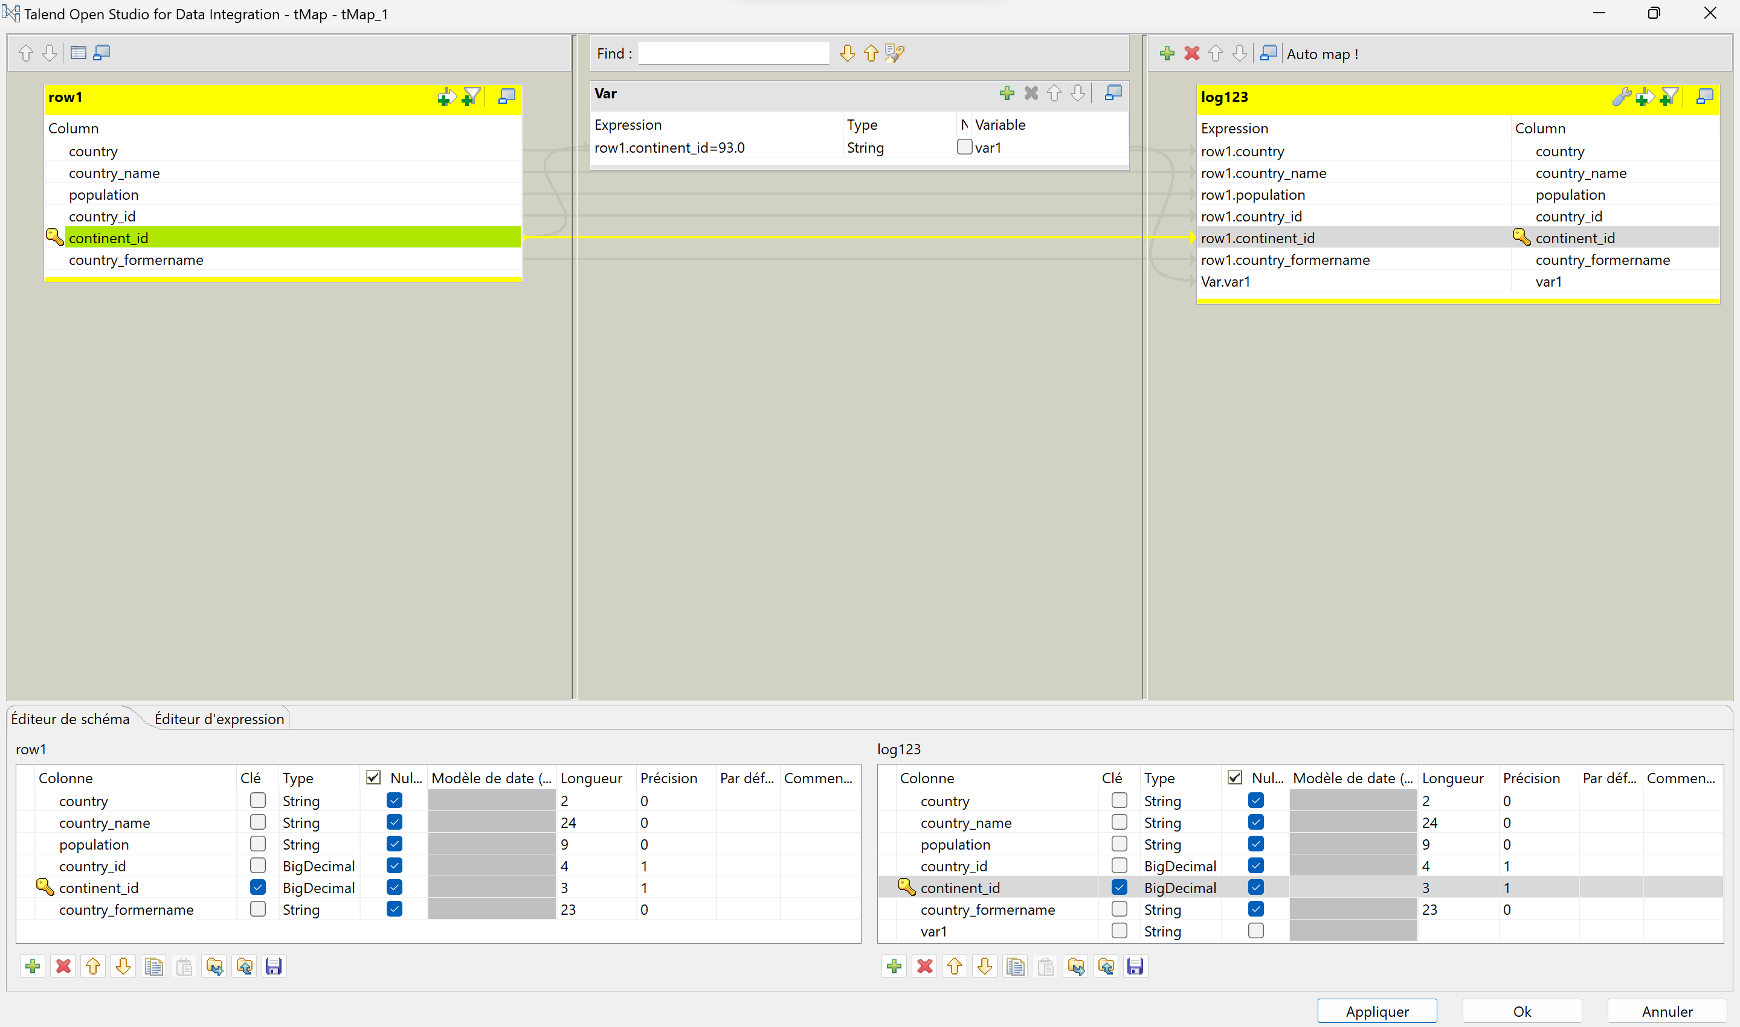

* Making filters :

|  |
| --- |
| 2. Data Transformation |

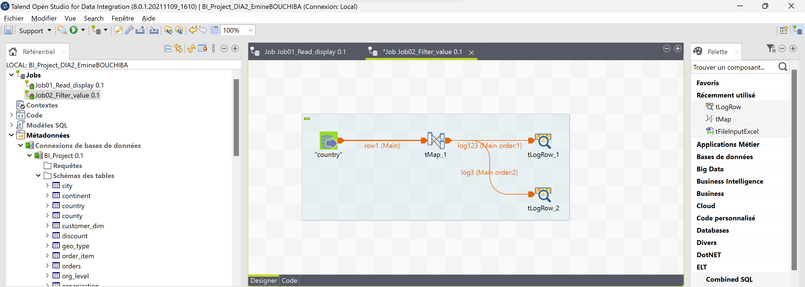

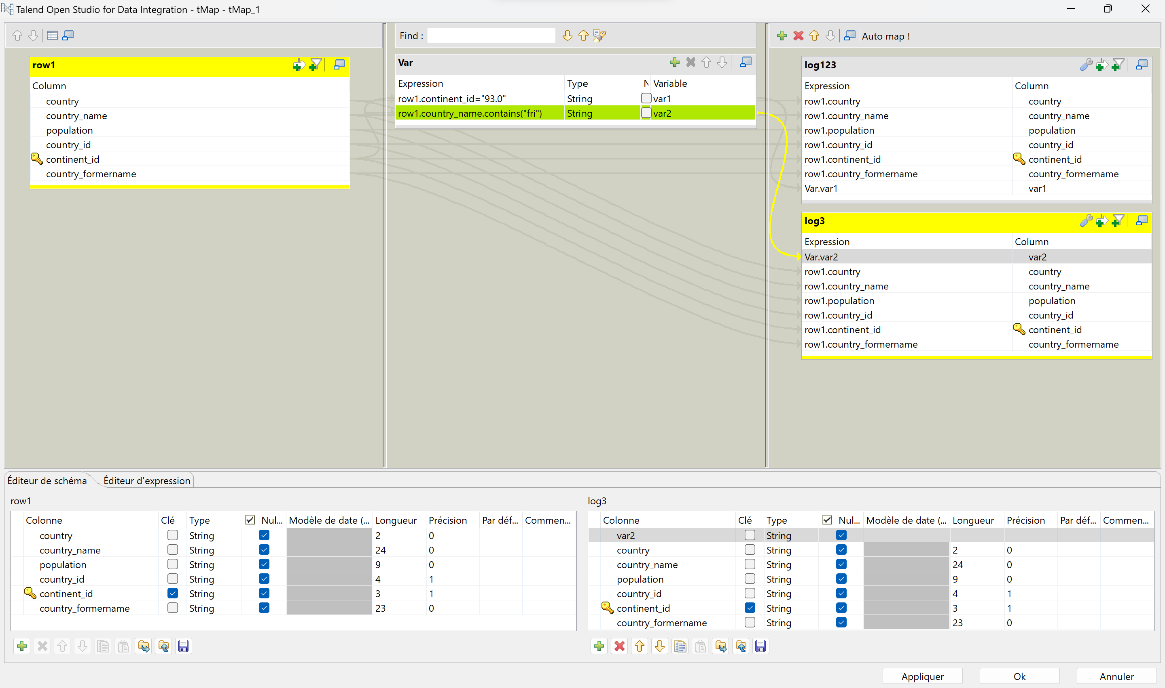

* Displaying « Continent » and « Country » :

|  |
| --- |
| 2.1 Flow Joins |

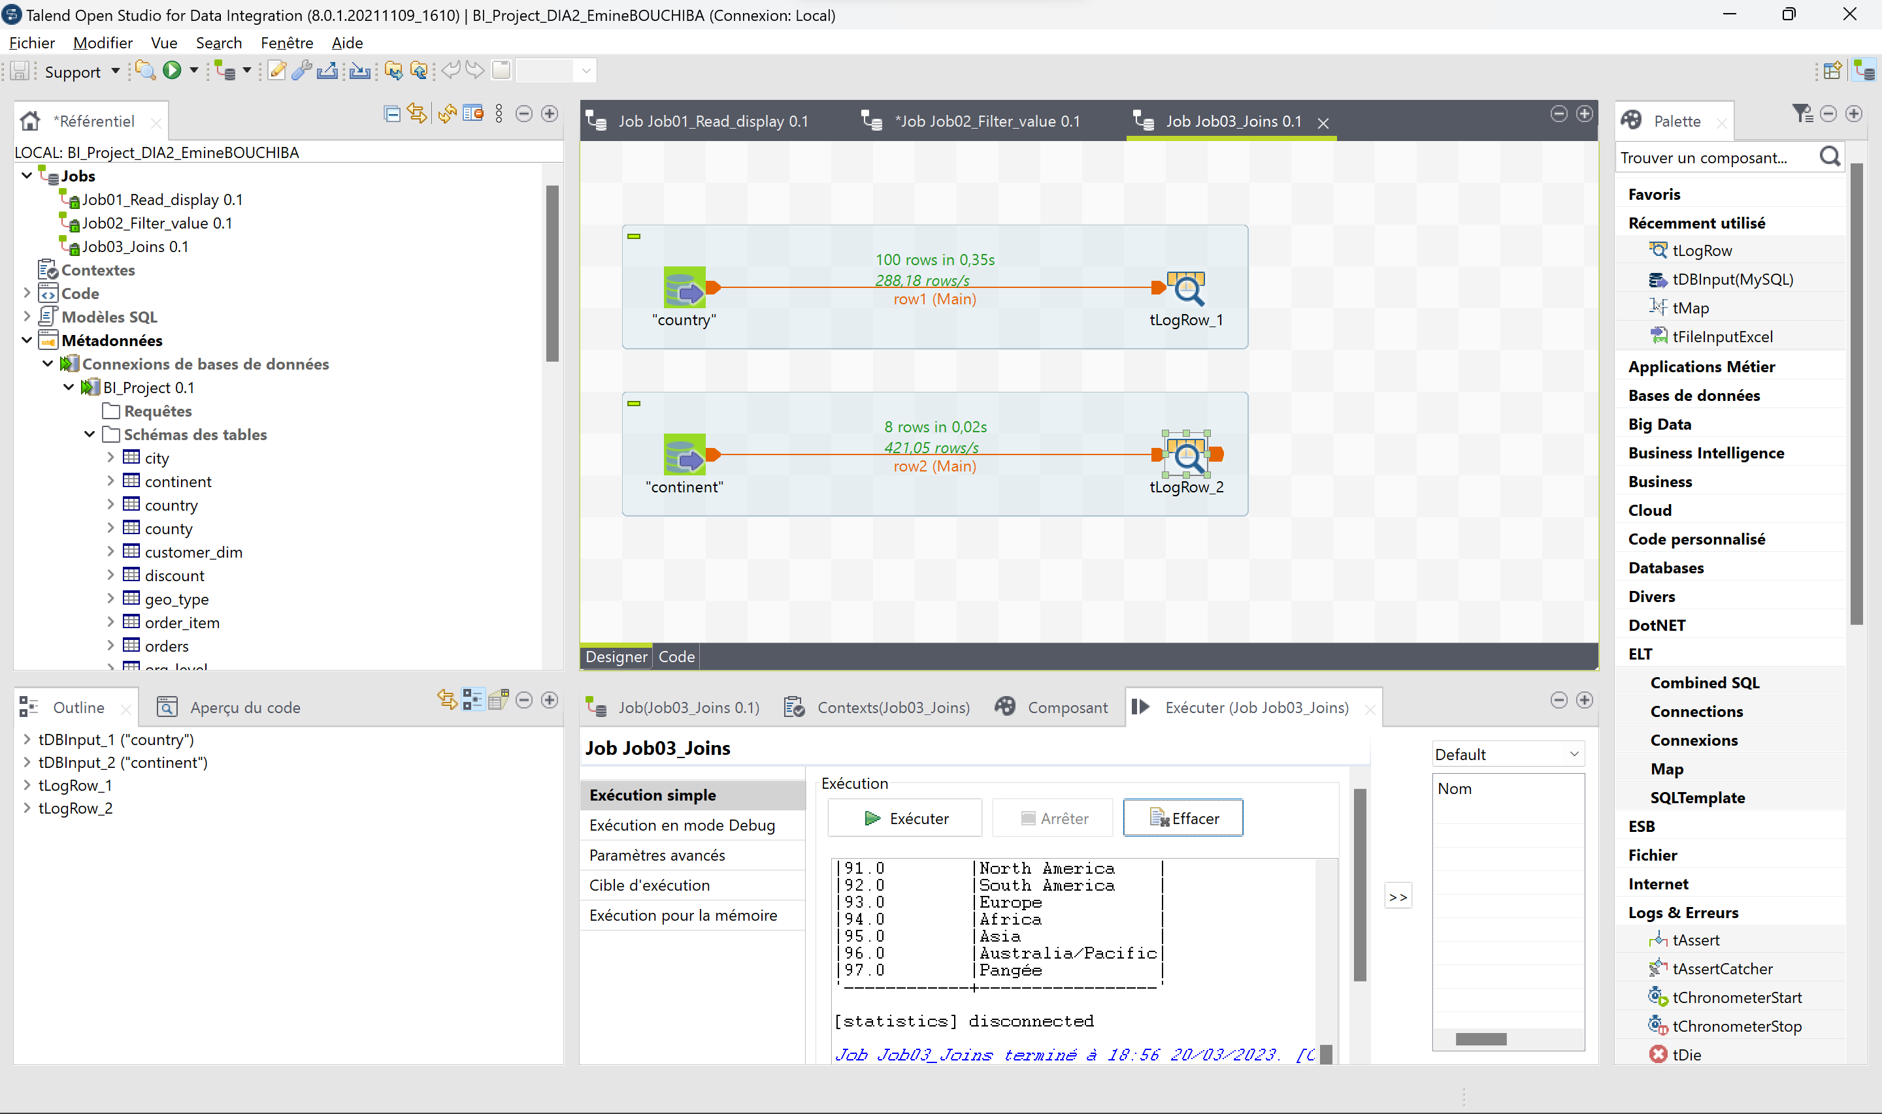

* Making the join :

|  |
| --- |
| 2.1 Flow Joins |

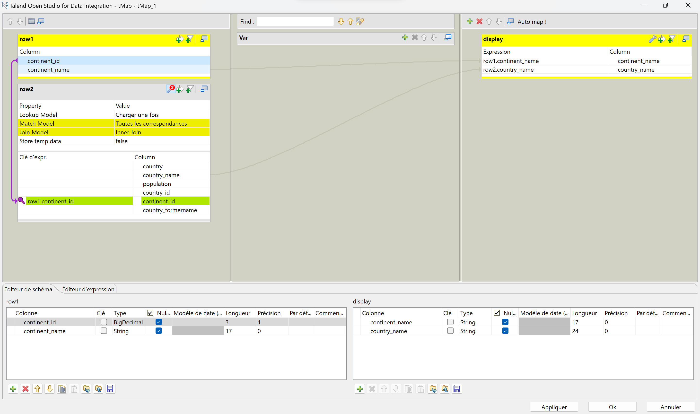

* The difference is that the « All matches » option enable us to display all results including occurrences.

|  |
| --- |
| 2.2 Writting to a Database |

* MySQL Database « country_simple » creation :

* Writting in the « country_simple » database :

|  |
| --- |
| 2.2 Writting to a Database |

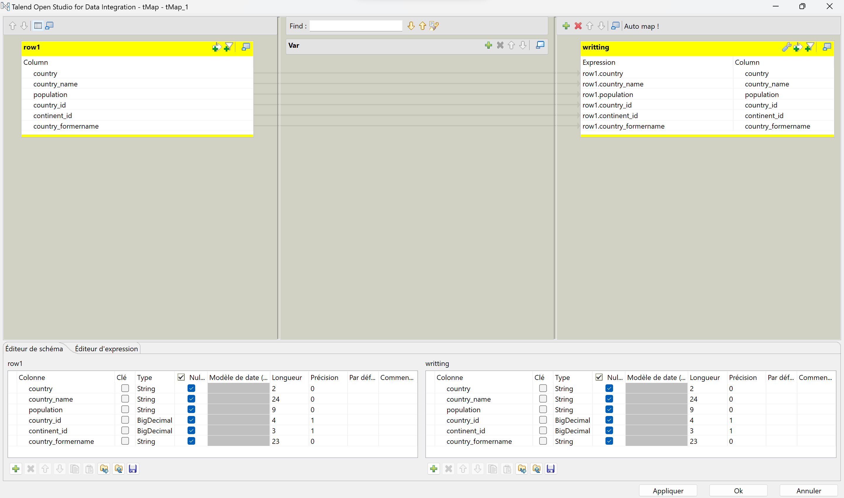

* Checking the table in MySQL :

